Opdracht vage vormgevingstermen

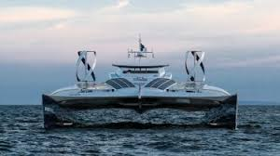 Deze boot raakt het water niet heeft strakke lijnen.
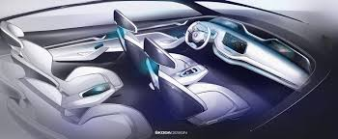 Er zitten weinig toeters en bellen op en hele strakke lijnen
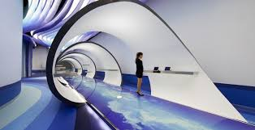 Het lijkt hierbij of je over water loopt en soortvan door de brug heen gezogen word
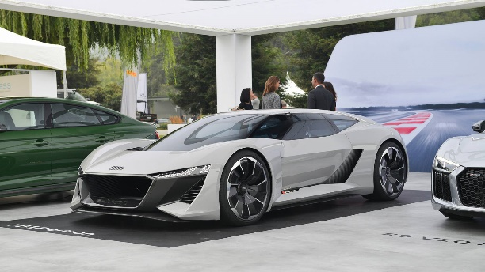 Hele strakke lijnen laten het bijna op een raceauto lijken

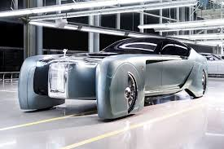 Deze auto heeft mooie ronde strakke lijnen
automatische deuren en geen klinken en geen spiegels.

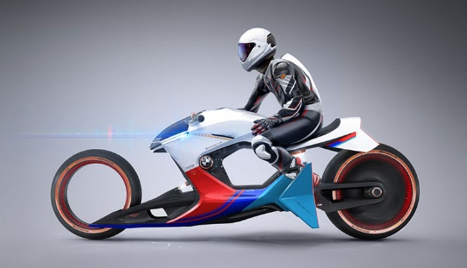 Geen spaken of ophanging bijna

Geen tandwielen aanwezig en strakke lijnen

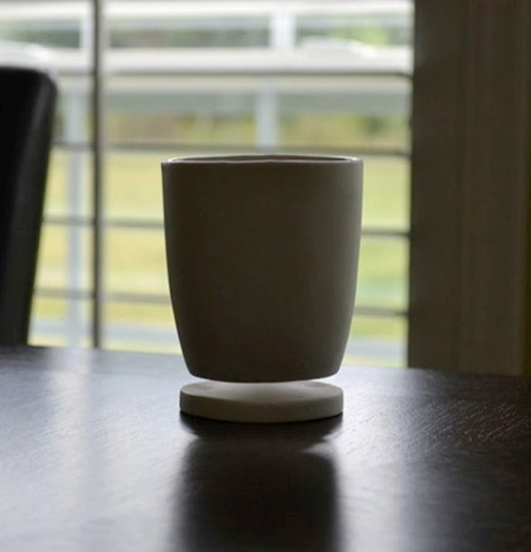 Zwevende koffiekop

